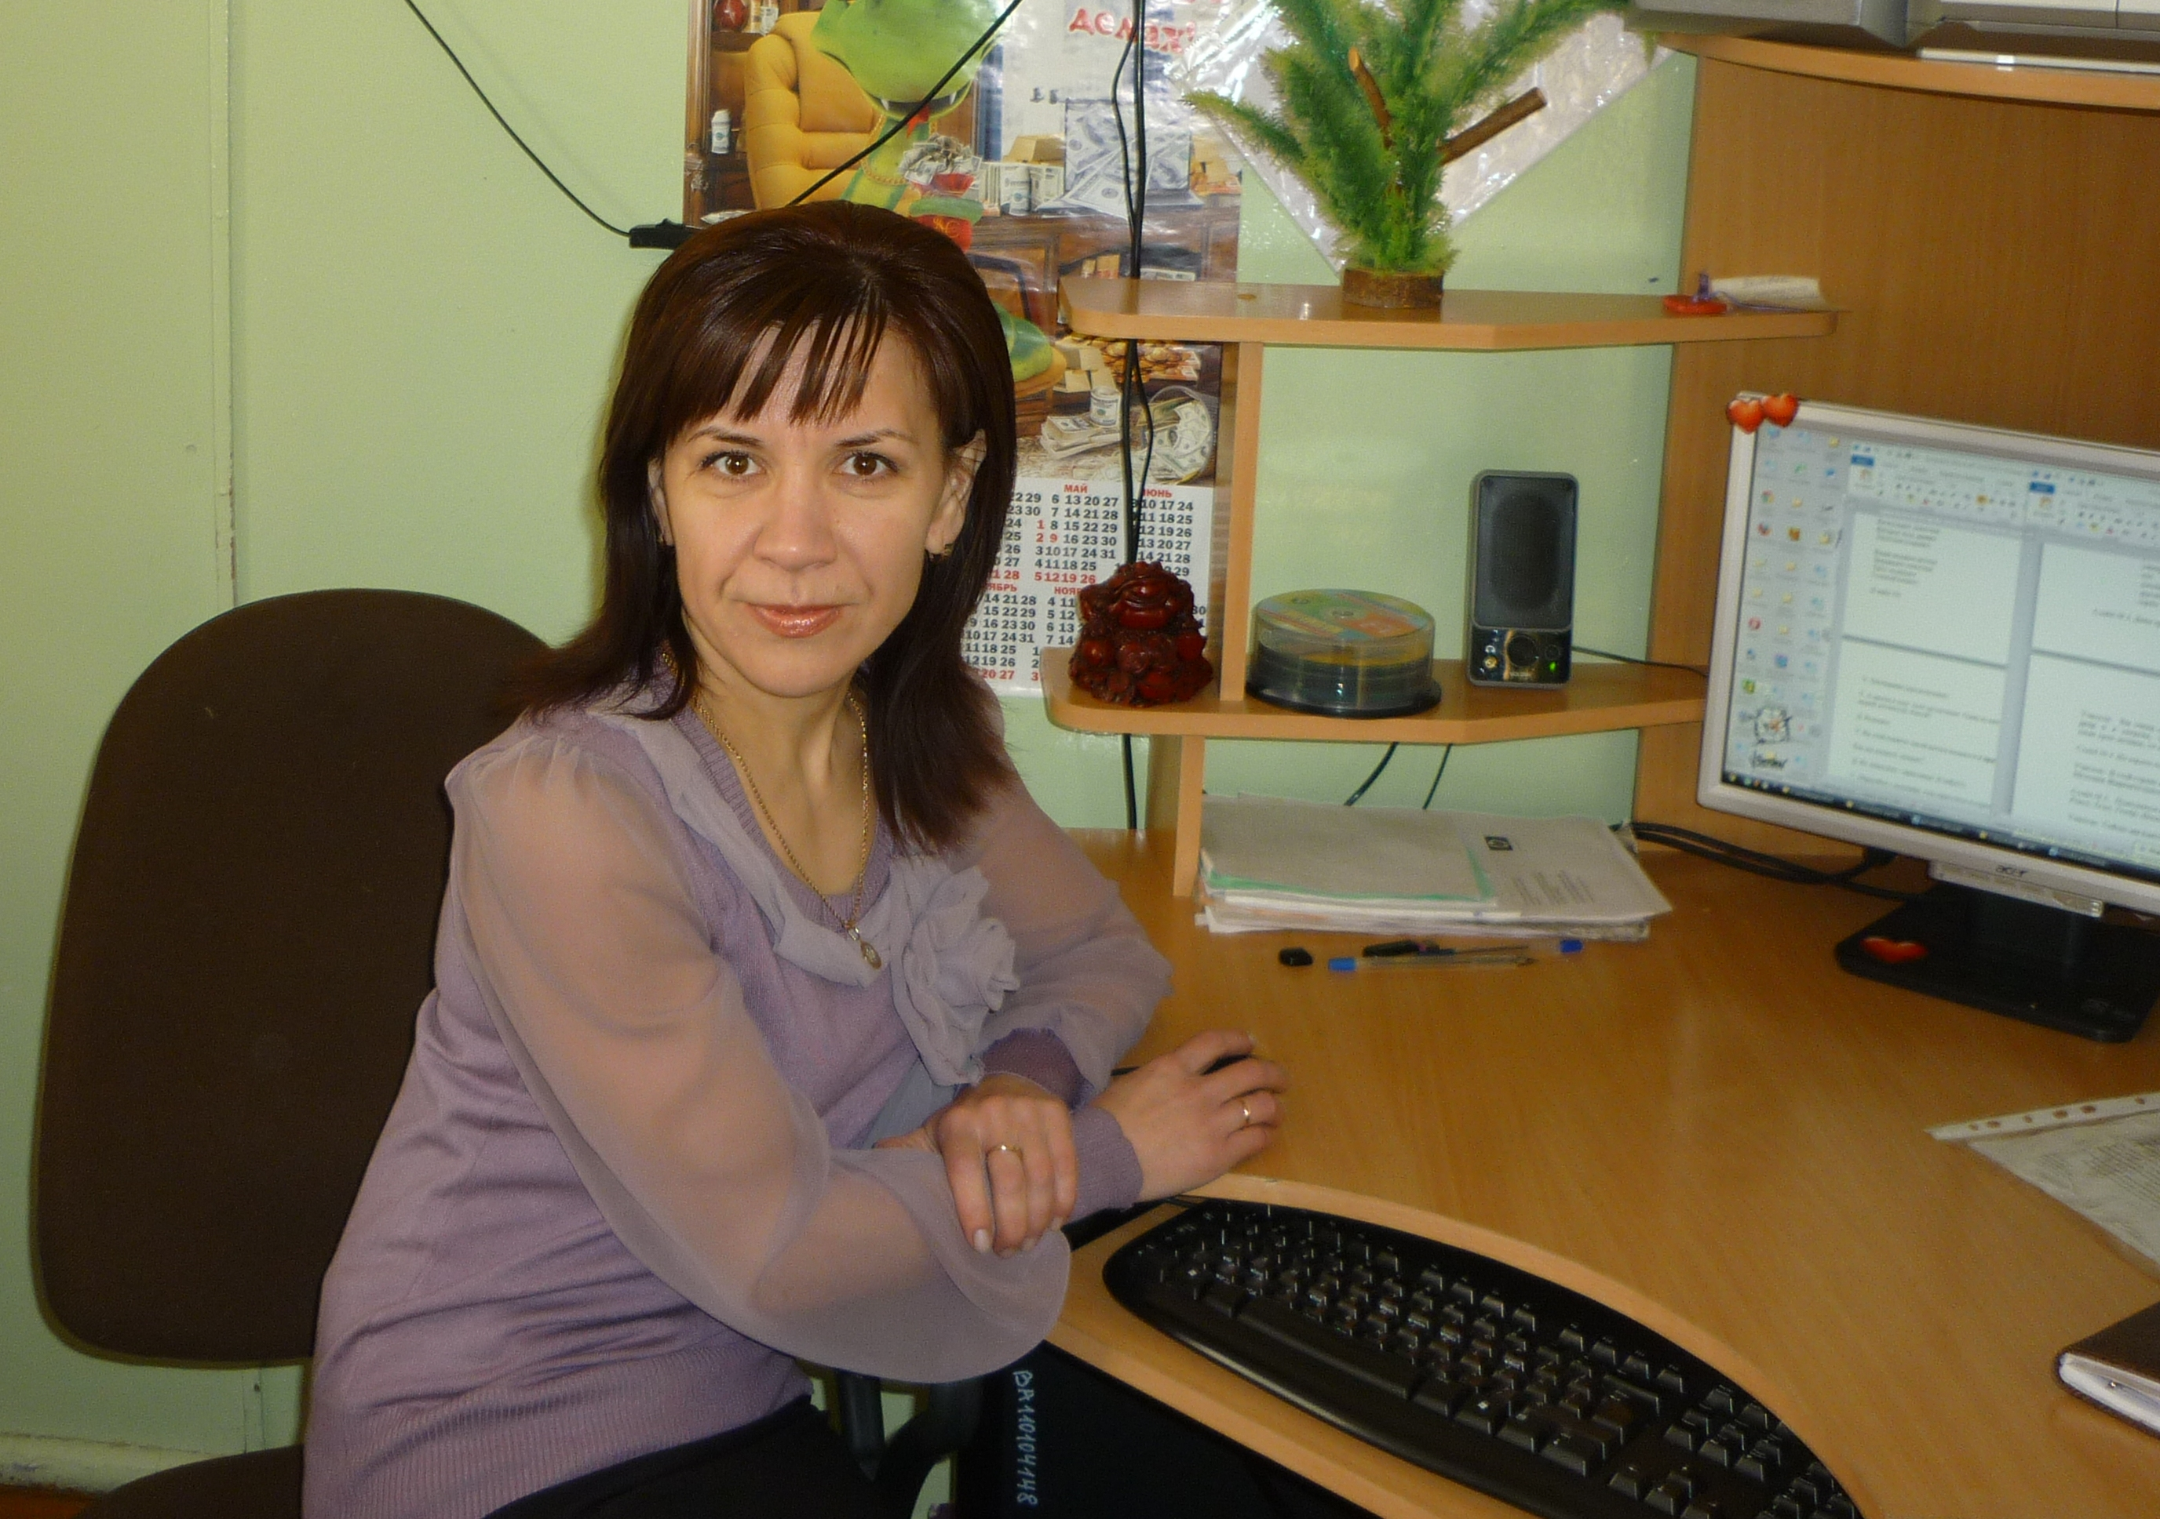
Российская Федерация
Ханты - Мансийский автономный округ
Октябрьский район
МКОУ «Приобская НОШ», г.п. Приобье

Учитель начальных классов,
первая квалификационная категория
Исламова Альфия Янфировна

Открытый урок по окружающему миру в третьем классе

Тема урока: «Превращения и круговорот воды в природе»
Цели урока: создать условия для формирования понятия круговорота воды в природе, как важнейшем явлении в природе.
Задачи урока:
- помочь учащимся систематизировать и расширить знания учащихся о процессах, происходящих с водой;
- организовать деятельность учащихся по формированию мировоззренческих идей материальности мира;
- содействовать развитию речи учащихся, формированию умения высказывать свою точку зрения, создавая речевую ситуацию;
- способствовать становлению бережного отношения к воде;
- совершенствовать умение слушать учителя, одноклассников;
- совершенствовать умение работать в группе.

Оборудование урока: презентация, портреты Капитошки и Волчонка, плакат “Круговорот воды в природе”, изображения айсберга, тумана, для опыта: стакан с водой, спиртовка , тарелочки с кубиками льда, карточки с заданиями, тест.

1.Организационный момент | Учитель: Вот опять звенит звонок, начинается урок. Встали ровно и красиво, тихо сели. Я желаю всем удачи.  Послушайте загадку:  Меня пьют,  Меня льют,  Всем нужна я,  Кто я такая?  Учитель:- Что это?  Дети: Вода
Создание ситуации успеха. Целеполагание.  Рефлексия | Актуализация знаний.  Учитель: Исследуя воду на предыдущем уроке, мы узнали много её свойств.  У каждой группы на столах есть карточки, возьмите карточку №1 и выполните эти задания.  1 группа  Прочитайте предложения. Какие слова «спрятаны» в тексте?  Вода при нагревании … и при охлаждении... В воде растворяются некоторые вещества, потому что вода- хороший… . Воду можно очистить с помощью… .  2 группа  В каком случае основные свойства воды указаны верно:  - Имеет синий цвет, без запаха, прозрачная, при нагревании вода расширяется, вода плохо проводит тепло.  - Вода является растворителем, при нагревании вода расширяется, вода прозрачная жидкость.  3 группа  Задание: вставь недостающие слова.  - Вода – это ………………………………………  - Вода не имеет …….., …………. и …………….  - Вода может ……………вещества  - Вода ……………….,……………… и ………………  4 группа  - Какое свойство воды позволяет человеку пить сладкий чай?________  - Благодаря этому свойству воды на земле есть реки?______________  - Что происходит с водой при охлаждении?_________________  - О каком свойстве воды мы говорим, когда видим в стакане опущенную ложку?_______________________________________  Учитель: -Работу закончили. Слушаем ответ 1 группы.  А мы продолжим говорить о свойствах воды.  Давайте поиграем в игру «Светограмма». Я читаю высказывание , а вы должны поднять карточку того цвета, напротив которого написан правильный ответ.  - Чистая воды имеет цвет.  голубой зелёный не имеет  - Чистая вода имеет вкус.  горький не имеет сладкий  - Чистая вода имеет запах.  резкий не имеет слабый  4.Вода- прозрачная жидкость.  да нет  - Вода является растворителем.  да нет  Учитель: Молодцы. Ребята, а теперь запишите , что вы уже знаете о воде в колонку «Знаем».  - Давайте посмотрим, что вы записали в свои таблицы.  А ещё говорят, что вода- путешественница. А почему вы думаете её так называют?  А для того, чтобы узнать правы ли вы, посмотрим мультфильм. | Видеофрагмент м/ф «Капитошка»
Первичная рефлексия, самооценка | Самооценка знаний  Учитель: Волчонок так и не понял, кто такой Капитошка. А вы ребята поняли?  Дети: Это капелька воды.  Учитель: Давайте мы их вместе оставим у себя на уроке (повесить картинки)
Изучение нового материала.  Открытие новых знаний  Обж. Правила техники безопасности.  Физминутка  Групповая работа  Рефлексия выполненной работы  Первичное закрепление | Изучение нового материла  Учитель: И Капитошка в знак дружбы приготовил Волчонку загадку:  Я и туча, и туман,  И ручей, и океан  И летаю, и бегу  И стеклянной быть могу.  Учитель: -О чём же эта загадка?  Дети: Эта загадка о воде.  Учитель: Почему Капитошка приготовил именно эту загадку?  А что она именно хотела рассказать о воде?  Как вы думаете, каким сложным словом можно назвать этот процесс.  Как назовём тему нашего урока?  «Превращения и круговорот воды»  Учитель:-Почему Капитошка в этой загадке назвал себя стеклянной?  -Когда вода стеклянной бывает?  Рассмотрите внимательно на кубики льда. Потрогайте их на ощупь.  - В каком состоянии эти кубики?  Дети: Кубики в твёрдом состоянии.  Учитель: Значит вода в каком состоянии может быть?  Учитель: А давайте эти кубики погреем. Держите её в руках, что с ними происходит?  Дети: они тают.  Учитель: И превращается во что?  Дети: Превращается в воду.  Учитель: -Вода какое состояние приобрела?  Дети: Жидкое.  Учитель:- Где можем наблюдать воду в жидком состоянии ?  Дети: В морях, реках, озёрах, океанах, ручьях.  Учитель:- А ещё в каком- то состоянии может быть вода?  Дети: В газообразном.  Учитель: -А что надо сделать, чтобы вода перешла в газообразное состояние?  Дети: Воду нужно нагреть.  Учитель:- А давайте проверим?  Открытие новых знаний. Демонстрация опыта.  Учитель: Нагреем воду спиртовкой. Спиртовка- это горелка.  Ребята, какие правила нужно помнить при пользовании с огнём?  Дети: -Не держать рядом со спиртовкой вещества, которые легко воспламеняются.  Учитель:- А можно переносить спиртовку в зажжённом виде?  Дети: Нельзя.  Учитель: -А почему?  Дети: Может случиться пожар.  Учитель: Пробирку закреплять на специальный держатель.  -Тушить только колпачком. Не дуть.  Учитель: Что происходит с водой?  Дети: Вода нагревается и под действием высокой температуры из жидкого состояния переходит в газообразное, т.е. становится паром.  Учитель: Тёплый воздух легче холодного, поэтому поднимается вверх.  Поставим над поднимающимся паром холодное стекло.  Учитель:-Что происходит?  Дети: остывая вода превращается снова в жидкое состояние, собираются капельки.  Учитель: Достигая холодного стекла капли охлаждаются – этот процесс получил название коденсация.  Учитель:-Мелкие капельки стекаются в более крупные и что же с ними происходит?  Дети: Капельки воды увеличиваются, отрываются и падают  Учитель: Сделайте вывод.  Дети: Мы увидели, что вода нагрелась, стала испаряться, т.е. превращаться в пар. Пар от соприкосновения с холодным стеклом снова превратился в воду. Получился круговорот.  Учитель: - Ребята, а как вы думаете, в природе может такое быть?  Вывод: Также происходит и в природе, только за более длительный промежуток времени.  А теперь надо немного размяться. Встаньте. Сейчас мы поиграем в игру «Вода, не вода»  Если названное мною слово, обозначает то, что содержит воду, то вы приседаете.  Если предмет не имеет никакой связи с водой, то поднимаете руки вверх.  Облако, лужа, журнал, дождь, стол, туман, ветер, книга, пар, ковёр, блокнот, град, суп, ручка, дверь, иней, снег, альбом.  Молодцы, вы справились. Садитесь на свои места.  Учитель: А сейчас поработаем в группах, давайте сделаем модель круговорота воды в природе.  Ребята посмотрите, работы были разные, а к результату мы пришли к одинаковому.  Какой можно сделать вывод, посмотрев на эти рисунки?  Дети: Мы увидели, что вода постоянно совершает круговорот, испаряется с поверхности земли, в виде дождя и снега возвращается на землю.  Учитель: - А теперь оценим работу своей группы. Лист самооценки лежит у вас на столах.  Лист самооценки.  - Выполнение этой работы нам понравилась - красная капелька.  - Это задание нам показалось трудным –зелёная капелька.  - Работа не получилась - синяя капелька.  - Саша нам ещё раз расскажет о путешествии капельки .  «Жила Капелька когда-то в большом океане. Но жила не одна, вместе с ней жили сестра и братья, их было очень много.  Однажды в жаркий день они так разыгрались, что одна капелька оторвалась от своих братьев и сестер, стала легкой и полетела вверх.  Летела она , летела и на своем пути стала встречать своих братьев и сестер. Их уже было целое облако. Но вдруг подул холодный ветер. Они начали мерзнуть и стали прижиматься друг к другу, чтобы хоть как-то согреться. И они превратились в большую тяжелую каплю и уже не могли удержаться высоко над землей и начали падать вниз.  Судьба выпавших с неба капель различна. Одни из них попадают в ручьи или реки, озера или сразу в море, а некоторые просачиваются под землю и грунтовые воды несут их обратно в моря и океаны.  И приземлилась Капля в речку, и снова встретила там своих родных, ей понравилось путешествовать, она все время ждала, когда же такой момент наступит снова».  Учитель:Вспомним все этапы круговорота воды в природе.  -Скажите, что произошло с каплей в жаркий день?  Дети: Капелька испарилась.  Учитель:Это какое состояние воды?  Дети: Газообразное.  Учитель: - Найди соответствующие карточки и прикрепи к доске.  ИСПАРЕНИЕ  газообразное  Учитель: - Когда капля с тёплой поверхности поднялась наверх, подул холодный ветер, капли начали прижиматься друг к другу, чтобы согреться , превратились в большую каплю  Учитель: -Это какое состояние воды?  Дети: Жидкое.  Учитель:-Как называется превращение газообразного состояния воды в жидкое?  Прикрепите нужные карточки.  КОНДЕНСАЦИЯ  жидкое  Учитель: - В виде чего выпали на землю капли?  Дети: В виде осадков.  Учитель: -Какие бывают осадки?  Какие бы вы карточки прикрепили?  ОСАДКИ  жидкое  твёрдое  Учитель: - В конце она мечтала, чтобы снова наступил жаркий день и опять можно было попутешествовать. Путешествия в жаркий день, что произойдёт снова с капелькой?  Дети: Она снова испариться.  Учитель: - И превратится снова во что?  Дети: В газообразное состояние.  Учитель:В какое состояние она хотела снова превратиться?  ИСПАРЕНИЕ  газообразное  Значит, что произошло с водой в природе?  Дети: Круговорот воды в природе.  Учитель: -Какие факторы повлияли на это превращение?  Дети: Холод и тепло. | слайд
Работа с учебником. | Учитель: Прочитайте вывод на стр.56.  Так встретятся ли волчонок и Капитошка? Давайте посмотрим. | Просмотр видеофрагмента
Систематизация и обобщение полученных знаний | Учитель:А теперь давайте проверим, что вы узнали и запомнили на этом уроке? Тест «Проверим себя»  Вам нужно соединить стрелками названия процессов.  испарение воды превращение воды в лёд  замерзание воды превращение пара в воду  таяние льда превращение воды в пар  конденсация пара превращение льда в воду  Поменяйтесь листочками. Оцените работу своего соседа.  – 4 правильных ответ- это «5»  -3правильных ответа- это «4», если 2 ответа верно-, то «3», у кого «2», им дадим возможность ответить на следующем уроке.
Рефлексия деятельности на уроке  Рефлексия учебной деятельности  Домашнее задание | Учитель: О каких трех состояниях воды вы узнали?  Дети: Вода в природе бывает в трёх состояниях: твёрдом, жидком, газообразном.  Где можем наблюдать воду в твёрдом состоянии расскажет Лена.  В холодных морях встречаются ледяные горы – айсберги. Это огромные куски льда, которые откололись от ледников Арктики и Антарктиды. Айсберги бывают разной величины. Но всегда большая их часть находится под водой. Над поверхностью воды айсберги поднимаются на 70-100 метров. Лед легче воды, поэтому айсберги плавают в морях и океанах. Под лучами солнца они медленно тают. Айсберги опасны для кораблей.  Учитель:- Айсберг-это какое состояние воды?  Дети: Твёрдое.  - Учитель: Про жидкое состояние воды расскажет Яна.  -Роса- это какое состояние воды?  Дети: Жидкое.  Где можно встретить воду в газообразном состоянии расскажет Егор. (Сообщение подготовленного ученика, на картинка с изображением тумана)  Что такое туман?  Днем над рекой воздух нагрелся, и в нем собралось много водяного пара. И когда вечером воздух остыл, часть водяного пара превратилась в капельки воды, и над рекой появился туман. Будто облако легло на землю.  Туман может быть и в городе и в деревне – везде, если теплый воздух, в котором много пара, вдруг остынет. Туман иногда бывает такой густой, что машины днем едут с включенными фарами, чтобы не столкнуться.  А пригреет солнышко, и туман исчезнет, опять растворится в воздухе.  Учитель:-Туман-это какое состояние воды?  Дети: Жидкое  Учитель:- А какой вывод вы сделали, прослушав рассказы ребят?  Дети: Вода находится в природе в трёх состояниях: жидком, твёрдом и газообразном. Вода постоянно совершает круговорот: испаряется с поверхности земли , образует облака, в виде дождя и снега возвращается на землю.  Учитель: -Ребята, давайте вернёмся к тому, что вы записали о воде в начале урока на листочках.  -Что ещё нового мы могли бы добавить и записать в графу «Что мы узнали на уроке?» посовещайтесь в группах и допишите.  В дневниках запишем домашнее задание. Домашнее задание будет трёх видов.  - Для всех ребят в учебнике с.53-56 прочитать и в рабочей тетради на с.23-25 выполнить № 1,2.  - Тот кто сможет нарисуйте схему круговорота воды в природе.  - Или сочините сказку «Путешествие капельки»  Волчонок и Капитошка очень довольны работой с вами, и с нетерпением ждут новой встречи с вами.  Спасибо за урок. Урок окончен.

